
ЭТО НЕОБХОДИМО ЗНАТЬ!
Осторожно, угарный газ!!!

Согласно статистике большая часть чрезвычайных ситуаций, происходящих в осенне-зимний отопительный период, связана с отравлениями граждан угарным газом. Угарный газ (СО) – газ, не имеющий ни цвета, ни запаха, образуется вследствие неполного сгорания природного газа или других альтернативных видов печного топлива.
Угарный газ может поступать из следующих источников: газовые приборы, грили, дровяные печи и камины, а так, же выхлопы автотранспортных средств и сигаретном дыме. Опасность заключается в том, что сам человек не в состоянии самостоятельно оказать себе первую помощь.

Причины их возникновения:
- не соблюдение правил пользования газом или другими альтернативными видами топлива в быту;
- использование для обогрева жилых комнат самодельных (нестандартных)
и несертифицированных отопительных приборов;
- неправильный монтаж (установка) дымоходов;
- перекрытие вентиляционных шахт и каналов или их отсутствие
в комнатах, где установлены газовые обогревательные печи и приборы;
- пользование газовыми или иными отопительными приборами
и печами в комнатах для отдыха сна;
- пользование открытым огнем для обогрева не вентилируемых
или плохо вентилируемых комнат (помещений);
- выхлопы автотранспортных средств.

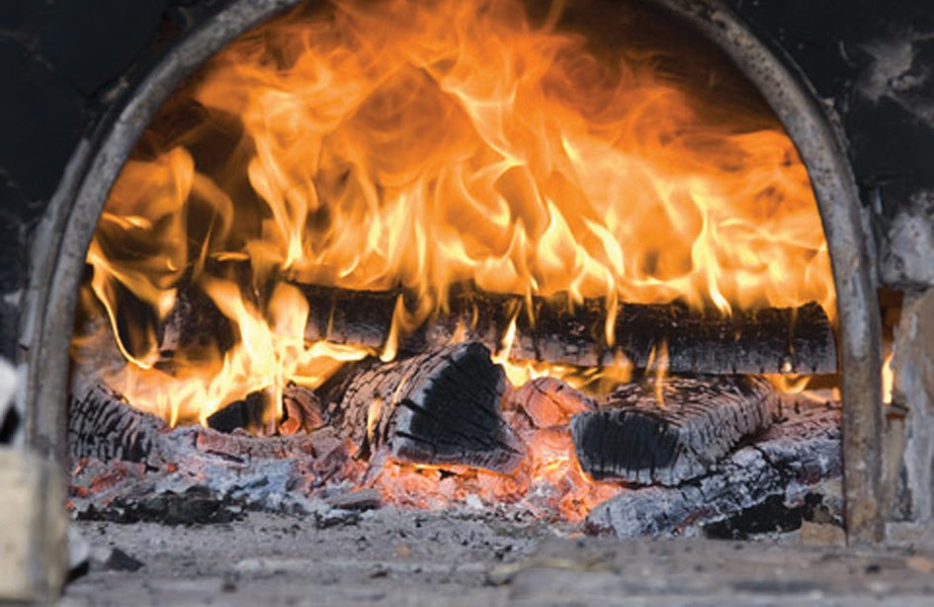

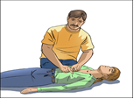
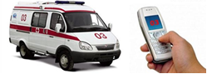
Оказание первой помощи при отравлении угарным газом:
вынести пострадавшего на свежий воздух;
устранить поступление угарного газа, проветрить
помещение (открыть окна, двери);
вызвать «СКОРУЮ ПОМОЩЬ»;
если пострадавший в сознании обеспечить
непрерывный доступ свежего воздуха;
если пострадавший без сознания и у него
отсутствует дыхание, необходимо немедленно
начать искусственное дыхание до приведения
пострадавшего в сознание или приезда скорой помощи.

Способы избежать этой угрозы известны давно. Нужно строго соблюдать все правила пользования печами, каминами и другими отопительными приборами, работающими на углеродном топливе, а также следовать всем требованиям пожарной безопасности.
Не допускайте причин возникновения угарного газа. Берегитесь отравления угарным газом.




103 Скорая помощь 03

